2018臺中國際花卉博覽會
臺中市不動產開發商業同業公會 展覽館概念設計徵選
2017-10-24 修正公告
目前臺中市已躍升為全台第二大城市，其中令人嚮往的現代宜居條件如: 城市迅速發展、完善生活機能、良好天然氣候條件以及富有特色的在地新舊文化等。希望於 2018 臺中世界花卉博覽會中，藉由本展館展現出臺中最具代表性的城市形象特色。

一、主旨

希望藉由本次概念設計徵選，使大眾藉由參訪臺中世界花卉博覽會的機會，進一步了解臺中市的城市魅力所在。本競賽由臺中市不動產開發商業同業公會與臺中市大臺中建築師公會共同主辦。
二、展館主題

請由以下擇一主軸發揮相關創意

-宜居

-文化

-綠化

-智能

-減碳

三、參加資格

凡對臺中市城市文化有興趣或空間及藝術相關科系的背景或業界團體，皆可參與本徵選活動。
四、作品格式

-圖文方式傳達

-空間模型表達

-各種創意的展現方式

五、評選方式
於民國 106 年 11 月 7 日(二)下午五點前收件截止。初選名額 15 組。並於11月9日(四)上午10:00至下午16:00於豐邑市政都心廣場305室每組做10分鐘簡報，由臺中市不動產開發商業同業公會及臺中市大臺中建築師公會召集組成之評審委員進行評選。
評選原則:
- 展覽館主題
- 創意性
- 可行性
獎項:
首獎一名-獎金新台幣 30,000 元整

貳獎一名-獎金新台幣 20,000 元整

參獎一名-獎金新台幣 10,000 元整

六、注意事項

- 本展覽館工程總預算約新台幣八百萬元，請考慮預算執行可能性。
- 基地位置請參考附件二及附件三
- 評選當日若本人無法到場說明,可採預錄方式將十分鐘的說明,錄製成影像檔,於交件時一併繳交,並於評選當日撥放供評審委員評分。
- 若有模型不方便繳交，可先提供照片再於評審當天攜帶至現場。
- 圖說請以A3格式橫式列印，左側裝訂為宜。
- 所有參賽作品均將無償且義務提供給展覽活動設計團隊作為規劃設計之參考，及作為未來活動紀錄展示。

七、參賽辦法
收件內容

請將參賽報名表與設計說明(詳附件一)及相關圖說，於11月7日下午17:00前郵寄到達或面交完成。
寄送地點:

408 臺中市南屯區大墩路693 號
臺中市不動產開發商業同業公會
李秋燕秘書 收 連絡電話04-23200015

附件一
2018 臺中世界花卉博覽會 展覽館概念設計徵選參賽報名表

作品名稱
代表人 | 代表人： 代表本人或本參賽團隊，負責比賽聯繫、入圍及得獎權利義務之一切相關事宜。並願意提供參賽作品之智慧財產權供主辦單位於2018花博展使用。
聯絡方式 | 單位/個人
 | 電 話 |  | 行動電話
 | 傳 真 |  | E-mail
 | 通訊地址
設計說明

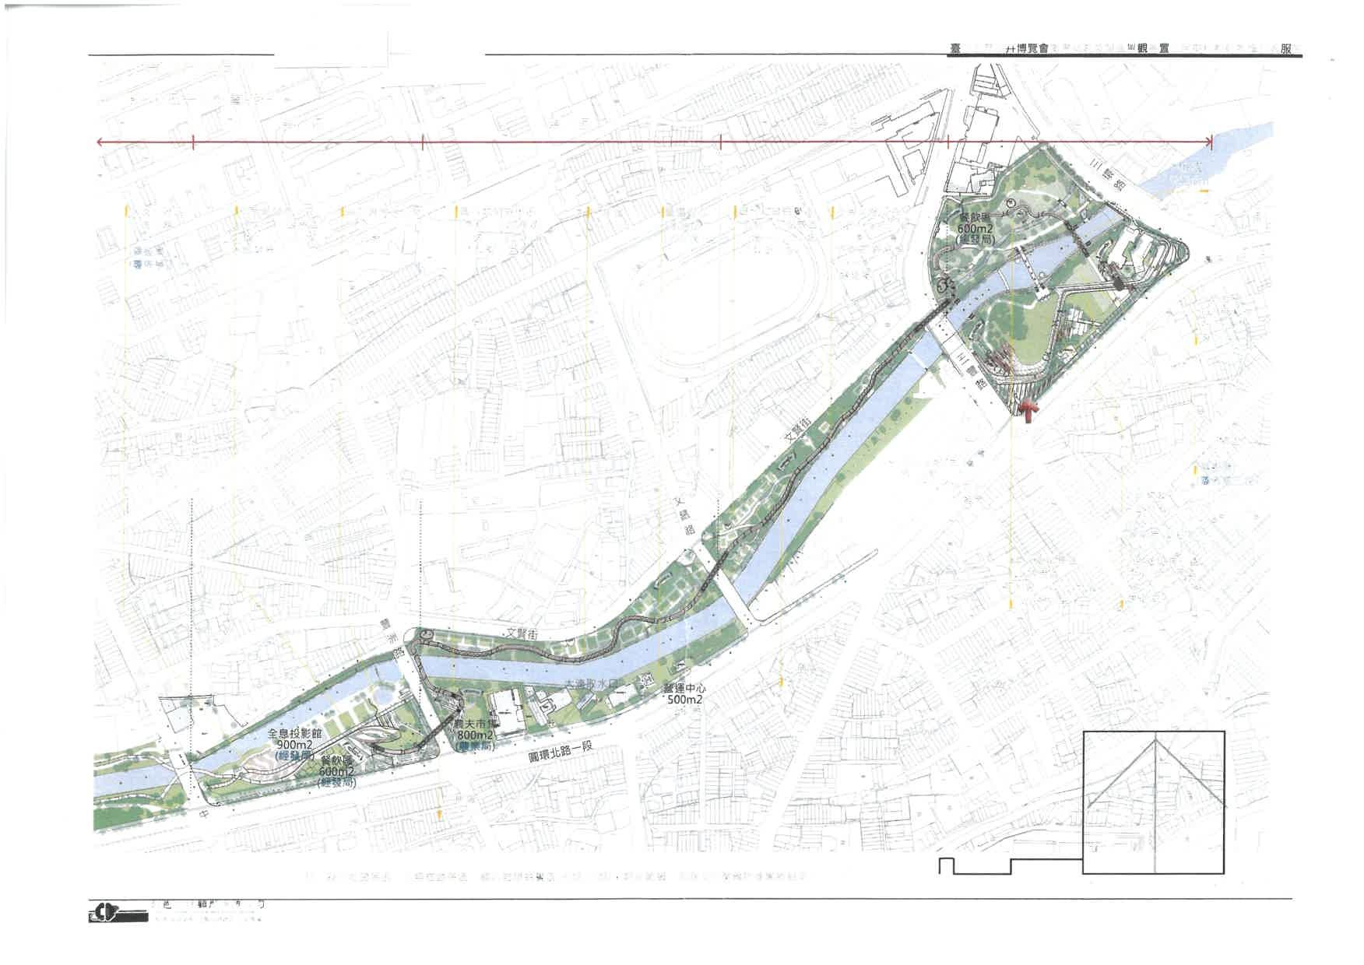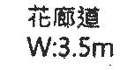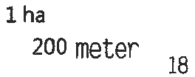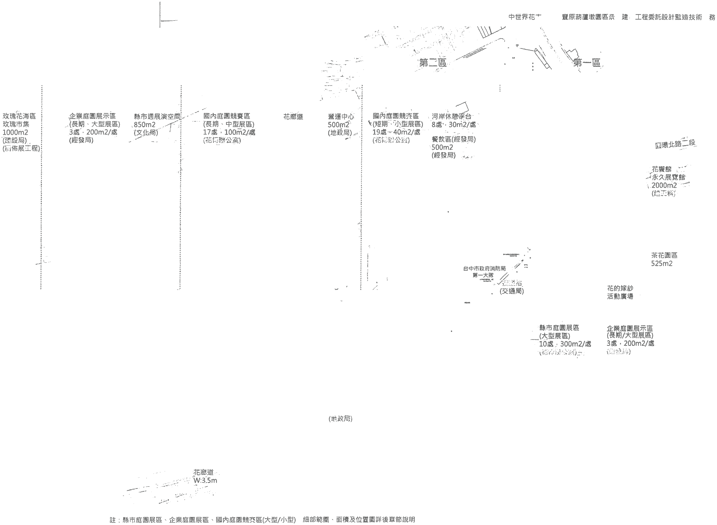

附件二

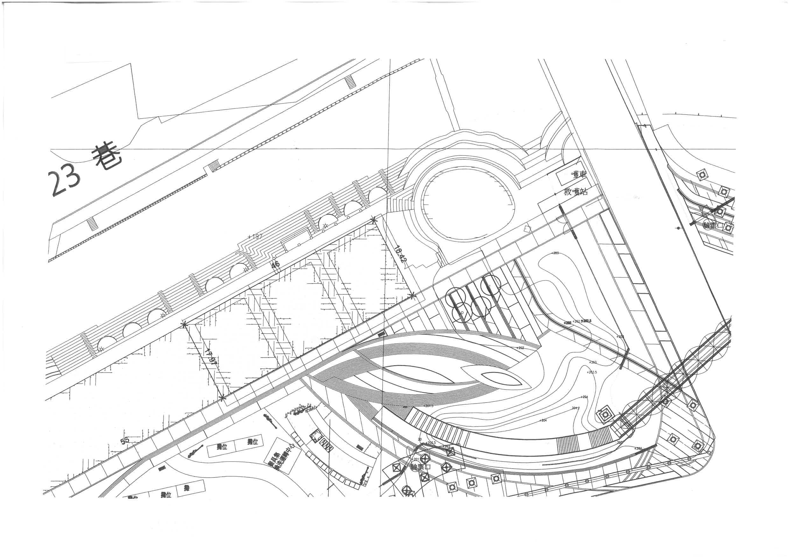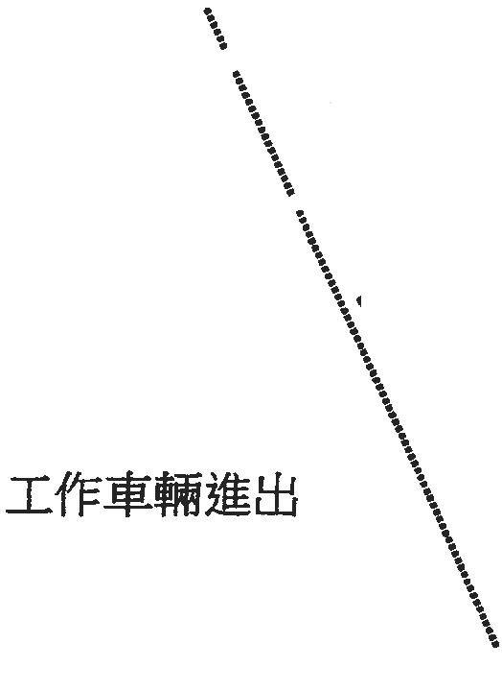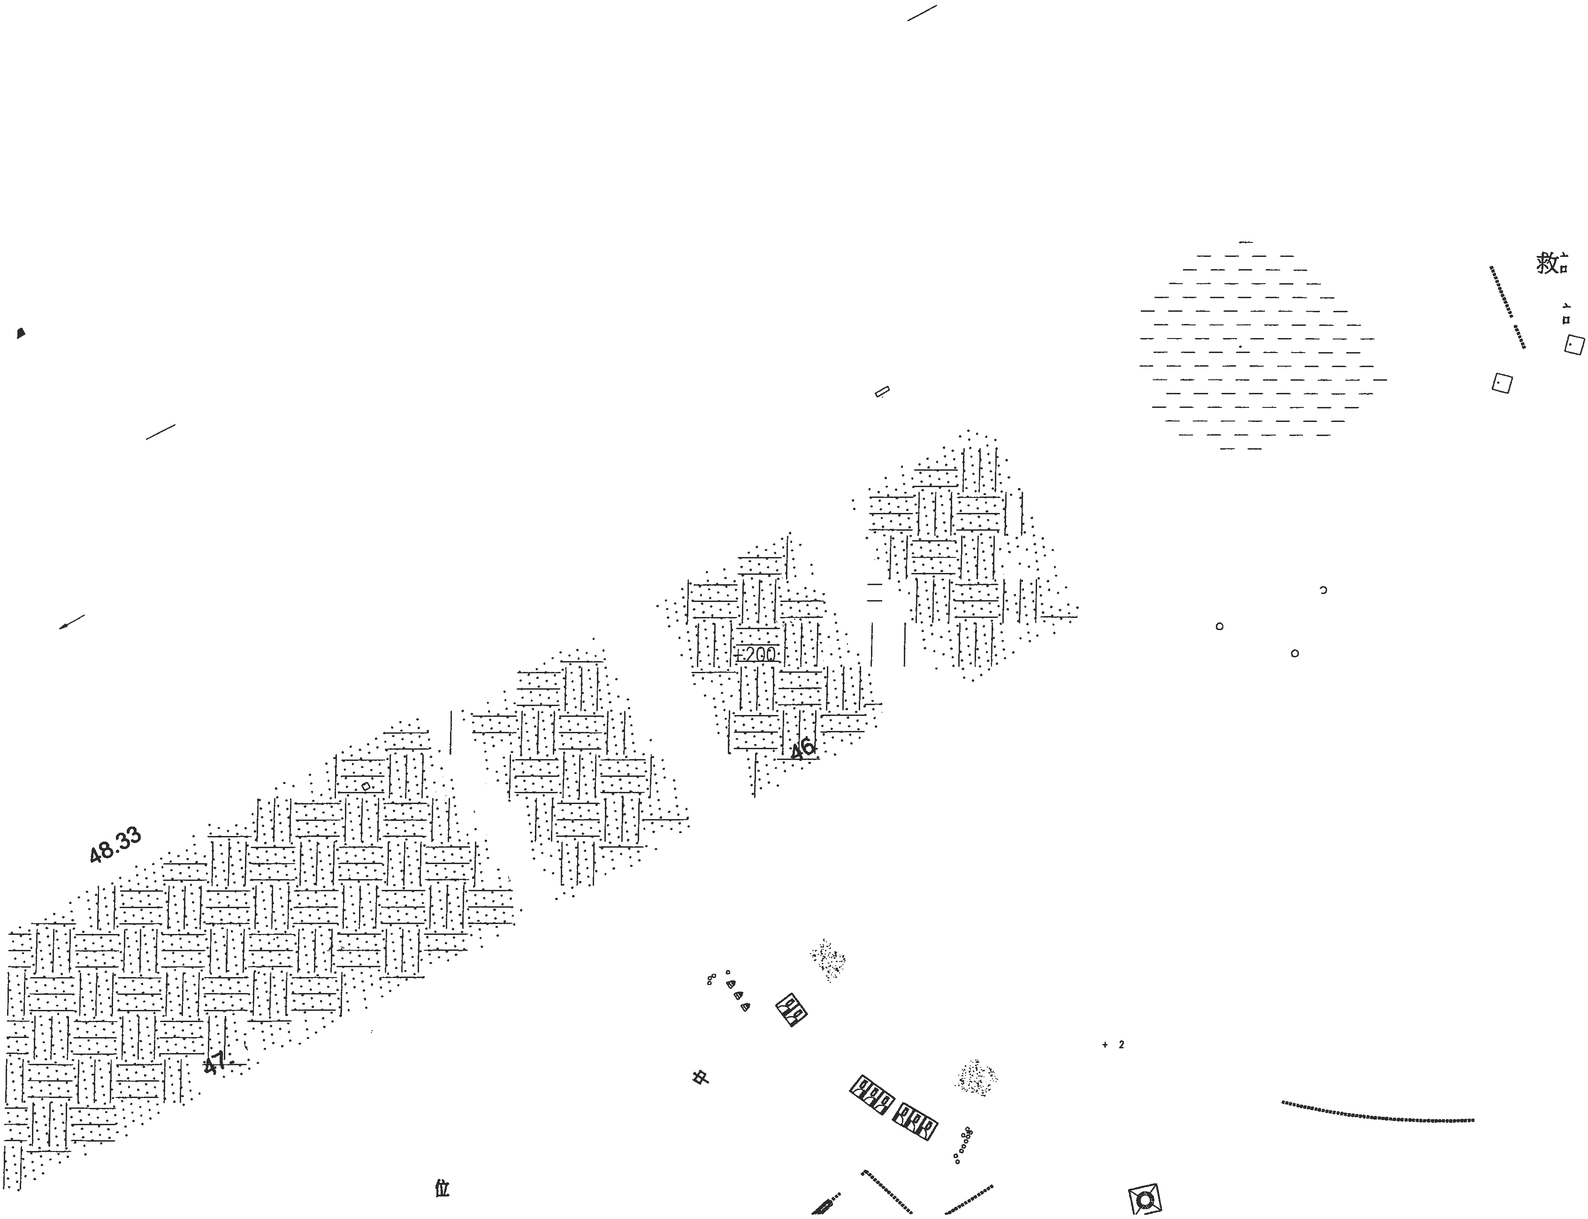
-150
-200
-200
+0

附件三

